TP6 – COMANDOS PARA LA ADMINISTRACIÓN DE LAS BASES DE DATOS

1. APLICAR LOS SIGUIENTES COMANDOS

CREAR UN USUARIO

db.createUser({"user":"admin","pwd":"pass12345","roles":[{"role":"root","db":"admin"}]})
Ha devuelto el siguiente objeto JSON: { ok: 1 }

db.getUsers() → Devuelve un JSON con toda la información del usuario.

db.auth("admin","pass12345") → Devuelve el siguiente objeto JSON: { ok: 1 }

CONFIGURAR LA INTERFAZ PARA INICIAR LA AUTENTIFICACIÓN
Para la configuración debemos editar el mencionado archivo y buscar la sección denominada: #security y luego escribir el siguiente texto:
security:
autorization: “enabled”
LUEGO, REINICIAMOS MONGODB, en Windows:
Abrir CMD:
net stop MongoDB
net start MongoDB

LUEGO DE CONFIGURAR, EN LA TERMINAL ESCRIBIMOS
db.auth(“admin”, “pass12345”)
Y ESTAMOS AUTENTICADOS, ES DECIR, PODEMOS USAR COMANDOS MONGODB CON NORMALIDAD

LO MISMO SUCEDE EN LA INTERFAZ, DEBEMOS CREAR UNA NUEVA CONEXION CON LOS DATOS VERIFICADOS:
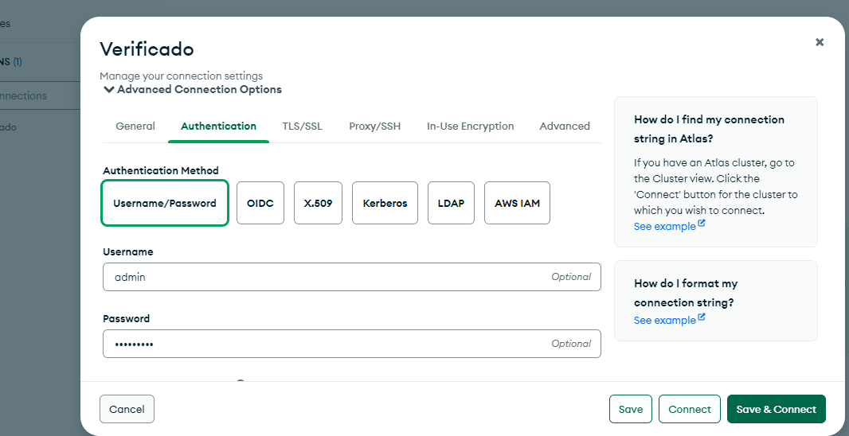
**He notado que al borrar la conexión y crear una nueva, con metodos de autenticacion, no me eliminó los datos de la base de datos

Ejercicio Usuarios
Crear dos usuarios con diferentes roles y verificar que cada uno tiene los permisos que le hemos otorgado.
1. primero : use admin
2. creamos primer usuario lector: db.createUser({"user":"lector","pwd":"lector","roles":[{"role":"read","db":"myNewDatabase"}]}) → nos da {ok:1}
3. creamos segundo usuario con permisos de lectura escritura: db.createUser({"user":"editor","pwd":"editor","roles":[{"role":"readWrite","db":"myNewDatabase"}]})
4. autenticar como lector: db.auth("lector","lector")
5. verificamos que solo tiene permisos de lectura:
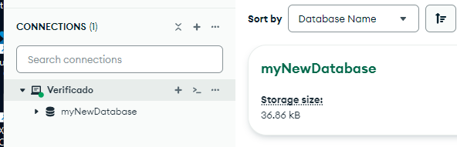

6. autenticar como editor: db.auth(“editor”,”editor”)
7. verificar que tiene permisos de RW:
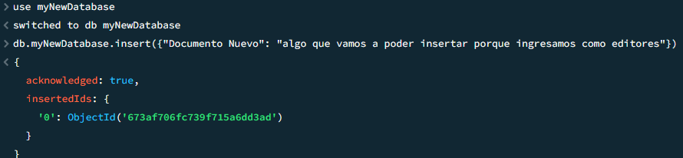
8. Listo!!!

Para eliminar un usuario, se debe utilizar el siguiente comando:
db.dropUser("lector")
VEMOS QUE EL USUARIO LECTOR NO EXISTE MAS
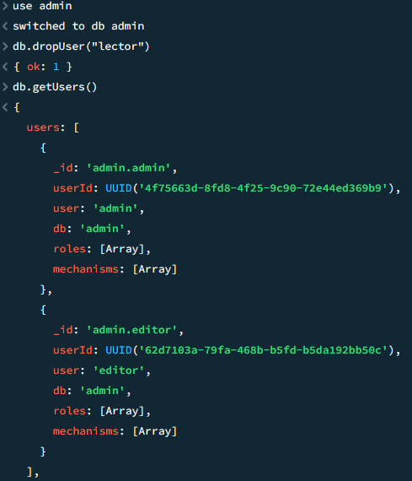

CREAR ÍNDICES DE BÚSQUEDA
db.getCollection("libros").createIndex({"Title":1}) → para mejorar los tiempos de respuesta
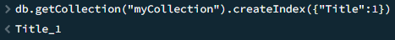

db.getCollection("myCollection").createIndex({"ISBN":1},{unique:true})
AHORA TODOS LOS LIBROS TIENEN UN ISBN UNICO, EXCEPTO UNO QUE ES NULO, LO QUE SIGNIFICA QUE SERA EL UNICO ISBN NULO

AHORA ELIMINAMOS INDICE, RECORDEMOS QUE SU NOMBRE ES ISBN_1
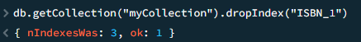

Cómo crear un índice compuesto por dos campos:
db.getCollection("myCollection").createIndex({"Title":1,"Autor":1})

2. Estudiar y aplicar comandos de MongoDB para las siguientes actividades:

• Carga masiva de documentos, comando bulk
• Realizar copias de seguridad
• Realizar restauraciones a partir de un backup
• Exportación e Importación de colecciones
• Propiedades de Atomicidad, Consistencia, Aislamiento y Durabilidad (ACID) para transacciones.

CARGA MASIVA DE DOCUMENTOS, COMANDO BULK:
Provee operaciones para escribir documentos en una misma collection. db.collection.bulkWrite() provee operaciones en bloque de insertar, actualizar y eliminar.
Operaciones desordenadas vs ordenadas
Pueden ser operaciones ordenadas o desordenadas. Mongo ejecuta las operaciones en serie, y si hay un error en alguna operación, no ejecuta las siguientes operaciones. Cuando son desordenadas, Mongo puede ejecutar las operaciones en paralelo y continua aunque alguna tenga un error. Por defecto, las operaciones son ordenadas. Para especificar el tipo de orden, se escribe ‘ordered : false’
bulkWrite() metodos → insertOne, updateOne, updateMany, replaceOne, deleteOne, deleteMany
Ejemplo: queremos hacer lo siguiente:
1. Agregar dos documentos usando insertOne (dos libros)
2. Actualizar un documento usando updateOne
3. Eliminar un documento usando deleteOne
4. Reemplazar un documento usando replaceOne

try{db.myCollection.bulkWrite([
{insertOne:{document: { "Title": "The Picture of Dorian Gray", "Author": "Oscar Wilde", "Categories": ["Fiction", "Classics"], "Stock": 12, "Edition": { "format": "Paperback", "Page": 352 }, "Language": "English", "PublishedDate": "2015-05-15", "ISBN": "9780141439570" } }},
{insertOne:{ document: { "Title": "The Adventures of Sherlock Holmes", "Author": "Arthur Conan Doyle", "Categories": ["Mystery", "Detective Fiction", "Classics"], "Stock": 20, "Edition": { "format": "Hardcover", "Page": 340 }, "Language": "English", "PublishedDate": "2018-03-10", "ISBN": "9780192834923" } }},
{updateOne:{
filter: {“ISBN”: 141185139},
update: {$set:{“Stock”:32}},
upsert: false
}},
{deleteOne:{filter: { “ISBN”: 141182679 } }},
{replaceOne:{
filter: {"_id": ObjectId('673bb74015550d1e879d590c')},
replacement: { "Title": "The Hound of the Baskervilles", "Author": "Arthur Conan Doyle", "Categories": [ "Mystery", "Crime", "Detective Fiction", "Classics" ], "Stock": 15, "Edition": { "format": "Paperback", "Page": 256 }, "Language": "English", "PublishedDate": "2020-06-10", "ISBN": 9781853260332 },
{upsert: false }
}}
]) }catch(error){
print(error)}
OPERACION EXITOSA: agregados The Picture of Dorian Gray y The Adventures of Sherlock Holmes, actualizado The Plague a Stock: 32, eliminado On The Road y reemplazado
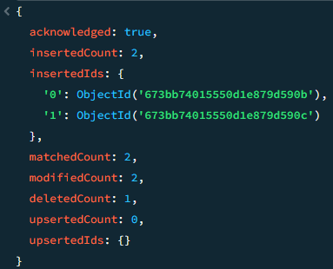

CODIGO PARA ARREGLAR ISBN

try { db.myCollection.bulkWrite([{
updateOne: {
filter: { "_id": ObjectId('673bb74015550d1e879d590b') }, // Filter by _id
update: {
$set: {
"ISBN": NumberLong("9780141439570") // Set ISBN as NumberLong (64-bit number)
}
}
}
},
{
updateOne: {
filter: { "_id": ObjectId('673aff8b988a95ceeea9f1ee') }, // Filter by _id
update: {
$set: {
"ISBN": NumberLong("9780192834923") // Set ISBN as NumberLong (64-bit number)
}
}
}
},
{
updateOne: {
filter: { "_id": ObjectId('673bb74015550d1e879d590c') }, // Filter by _id
update: {
$set: {
"ISBN": NumberLong("9781853260332") // Set ISBN as NumberLong (64-bit number)
}
}
}
}]) }catch( error ) {
print( error )
}

Realizar copias de seguridad

Propiedades de Atomicidad, Consistencia, Aislamiento y Durabilidad (ACID) para transacciones.

